Tedenske novosti 12/2024
Založbe Mladinska knjiga in Cankarjeve založbe
___________________________________________________________________________

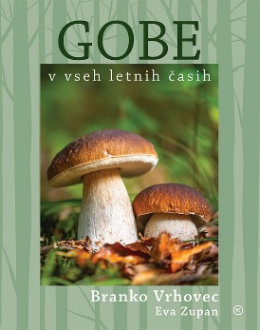
GOBE: V VSEH LETNIH ČASIH
Branko Vrhovec, Eva Zupan
Zbirka: Izven – Poljudna za odrasle
MKZ

ISBN/EAN: 9789610175087
Število strani: 343
Mere (mm): 233 x 293 x 40
Teža (g): 2200
Vezava: trda
Redna cena z DDV: 59,99 EUR
Datum izida: 22.03.2024
Prvi prodajni dan: 12.03.2024

Ste eden tistih ljudi, ki se po poletni nevihto takoj odpravi s košaro v najbližji gozd po gobe? Se včasih čudite vsem barvam in oblikam gob, ki jih srečate, pa ne veste, katere so užitne in katere ne? Spoznajte izjemno knjigo o gobah, ki prihaja izpod peresa in iz nabiralniške košare priznanega slovenskega gobarja in avtorja Branka Vrhovca.

Praktični nasveti za izkušene in neizkušene gobarje
Slovenija je pravi mali gobarski raj, saj je zaradi svoje razgibanosti z gobami bogata država. Zdi se, da je iz leta v leto gobarska strast Slovencev večja, saj ljudje ugotavljajo ne samo kulinarično vrednost gob, pač pa tudi njihove zdravilne lastnosti. Vprašanje pa je, ali je tudi znanje o gobah med nabiralci zadovoljivo, saj je za njihovo varno uživanje treba poznati ne samo užitne, ampak tudi neužitne in strupene gobe.

Podroben opis 222 gob in 44 slastnih gobjih receptov
V knjigi se med drugim sprehodimo skozi zgodovino nabiranja gob, gobarske modrosti in pravila gobarjenja. Največ pozornosti je seveda namenjeno temeljitemu popisu in opisu gob, ki rastejo v slovenskih gozdovih v vseh letnih časih. Z novim znanjem se boste samozavestno odpravili v gozd po kaj več kot »jurčke« in »marele«, nato pa si lahko preberete še poglavje o shranjevanju gob in poiščete navdih za kakšno slastno gobjo jed med recepti v zadnjem poglavju.

O avtorjih
Branko Vrhovec se je leta 1990 včlanil v Gobarsko družino Ljubljana. Kot določevalec gob (determinator) je več let sodeloval na gobarskih razstavah in pripravil nekaj predavanj. Vse gobarsko znanje je pridobil kot samouk, sicer pa je upokojenec. Že nekaj desetletij ima gobarsko stran v reviji Moj mali svet, o gobah pa je pisal tudi v drugih revijah in časopisih. Nekaj svojega gobarskega znanja in izkušenj je zbral v knjižici Zdravilne gobe Slovenije in 100 okusnih gob, ki je izšla pri založbi Narava. Založbi Mladinska knjiga je pomagal pri strokovnih pregledih prevedenih gobarskih priročnikov.

Eva Zupan (1977) se je pred skoraj desetimi leti z možem preselila v Prlekijo, v hišico sredi gozda. Tako so čisto spontano prišle tudi gobe, med katerimi so jo najbolj začarali ravno gobani in njihovo malo širše sorodstvo. Je samostojna svetovalka in skrbnica več gobarskih skupin na facebooku, med drugim Gobje kraljestvo, Gobe v Pomurju, in tudi mednarodnih The Mushroom Identification Forum Poisons Help, Emergency Identification for Mushrooms and Plants, v katerih skuša uporabnike ozaveščati o odgovornem odnosu do gliv in izobraževati vse, ki si želijo spoznavati to čudovito kraljestvo.

__________________________________________________________________________________
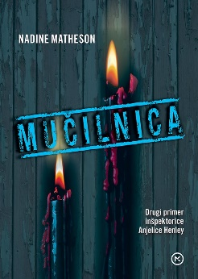
MUČILNICA
Nadine Matheson
Prevod: Jerca Kos
Zbirka: Krimi
MKZ
ISBN/EAN: 9789610175131
Število strani: 456
Mere (mm): 148 x 208 x 35
Teža (g): 546
Vezava: trda
Redna cena z DDV: 39,99 EUR
Datum izida: 18.03.2024
Prvi prodajni dan: 15.03.2024

V svojem drugem primeru se inšpektorica Anjelica Henley sooči s serijo obrednih umorov, ki odpirajo več vprašanj, kot je odgovorov.

Drugi primer
Inšpektorica Anjelica Henley je na prizorišču zločina v cerkvi v južnem Londonu – nekdo je umoril priljubljenega pastorja Caleba Annana. Med preiskovanjem prostorov policistka najde še eno žrtev, privezana je na posteljo. Fant je komaj živ, na telesu pa ima sledi grozljivega verskega obreda. Anjelica se loti preiskovanja, vendar se poraja več vprašanj, kot je odgovorov. Hitro se namreč izkaže, da je imel pastor veliko skrivnosti. Ko se pojavi še eno truplo, se za Anjelico in njeno ekipo začne bitka s časom.

Triinštiridesetletni pastor Caleb Silas Annan je na levem boku, v položaju zarodka, ležal pod oltarjem. Dolge noge je imel skrčene pod sabo. Na levi nogi ni imel čevlja, samo nogavico gorčične barve z luknjico na peti. Stoli v prvi vrsti, prej skrbno poravnani pred dvignjenim oltarjem, so bili razmetani vsenaokoli. Anjelica je pod enim opazila črn semiš mokasin. (odlomek iz knjige)

O avtorici
Londončanka Nadine Matheson je odvetnica za kazensko pravo. Leta 2016 je zmagala na pisateljskem natečaju londonske City University in tam dve leti zatem z odliko zaključila študij ustvarjalnega pisanja. Ljubitelje kriminalk je navdušila s prvencem Posnemovalec, v katerem nastopa inšpektorica Anjelica Henley in ki se mu že obeta televizijska priredba.
__________________________________________________________________________________
SKRITI KOTIČKI EVROPE
Romantični izleti malo drugače
Prevod: Klementina Logar
Zbirka: Izven – Poljudna za Odrasle
MKZ

ISBN/EAN: 9789610173670
Število strani: 304
Mere (mm): 193 x 248 x 30
Teža (g): 1800
Vezava: trda
Redna cena z DDV: 39,99 EUR
Datum izida: 22.03.2024
Prvi prodajni dan: 12.03.2024

Odkrijte pravo Evropo, ki se skriva v majhnih vaseh, skritih plažah in prikupnih mestih daleč stran od množic turistov. V knjigi boste našli kar 53 skritih kotičkov in nešteto idej za počitnice v vseh letnih časih.

Evropa drugače
Pariz, Toskana, London? Vse to so nedvomno sanjski izletniški cilji. Žal so pri popotnikih z vsega sveta tako zelo priljubljeni, da zaradi množice turistov spregledamo njihove lepote. Še dobro, da je Evropa tako raznovrstna in ponuja še številne druge možnosti: romantična mesta, kot je portugalska Évora, samotne otoke estonskega otočja, neznano divjino Vlaške v Romuniji ali smaragdno razkošje Posočja.

Skok čez mejo ali malo dlje
Knjiga vas bo ponesla na malce drugačne romantične ali družinske popotniške cilje po Evropi, prilagojene letnim časom. Opise krajev dopolnjujejo znamenitosti, naslovi in namigi za izlete, ob tem pa so pri vsaki pokrajini predlagana posebna doživetja, ki jih, ne glede na to, ali boste potovali sami, v dvoje ali v družbi, nikakor ne smete zamuditi.
__________________________________________________________________________________
ZGODOVINSKI ATLAS, ZEMLJEVIDI PRIPOVEDUJEJO ZGODBO
(s kodo za dostop do interaktivnega atlasa)
Avtorji: dr. Aleš Maver, Tomaž Smole, Nejc Kavka
Zemljevidi: Andrej Gale, Pia Rihtarič
Zbirka: Izven – Poljudna za starše
MKZ

ISBN/EAN: 9789610168089
Število strani: 200
Mere (mm): 215 x 302 x 11
Teža (g): 796
Vezava: trda
Redna cena z DDV: 32,99 EUR
Datum izida: 18.3.2024
Prvi prodajni dan: 08.02.2024

Priročnik za učence, dijake in vse ljubitelje zgodovine, ki nudi odličen pregled človeške zgodovine od prvih selitev človeka v prazgodovini do spodobnih migracij.

V sodobnem Zgodovinskem atlasu boste našli:
- Več kot 220 zemljevidov, 100 časovnih trakov, 230 slik, 50 grafičnih in statističnih, kratke in jasne razlage ter opisi posledic dogajanja na zemljevidih.
- 5-letna koda za dostop do interaktivnega zgodovinskega atlasa, ki omogoča povečavo vseh zemljevidov, vsebuje več kot 50 animiranih zemljevidov, spletne povezave, didaktične naloge ….

Zgodovinski atlas omogoča popolno predstavo o prostoru in času. Vredno ga je imeti na polici pa bodisi v šoli, knjižnici ali doma.

MENIH, KI JE IMEL RAD MAČKE
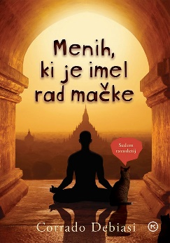
Sedem razodetij
Corrado Debiasi
Prevod: Jerneja Umer Kljun
Zbirka: Oddih
MKZ

ISBN/EAN: 9789610175230
Število strani: 208
Mere (mm): 148 x 208 x 20
Teža (g): 329
Vezava: trda
Redna cena z DDV: 29,99 EUR
Datum izida: 18.03.2024
Prvi prodajni dan: 15.03.2024

Duhovno popotovanje skozi sedem življenjskih resnic, ki jih mlademu Italijanu razkrivajo modri učitelji v skrivnostnem Varanasiju.

Pogovori, ki te spremenijo
»Vse se zgodi v pravem trenutku. Vse pride, ko si pripravljen.« Tako se začne pripoved o mladem Italijanu, ki mu razpade partnerska zveza in izgubi službo. Odpravi se v Indijo vadit jogo in poiskat ravnotežje v življenju. Še sluti ne, kaj mu bo prinesla prihodnost. V Varanasiju ga naključje pripelje do starejšega meniha, ki ga usmeri na pot duhovnosti. Mladeniču preprosti, skromni in modri učitelji zlagoma odkrijejo sedem duhovnih spoznanj.

»Končno sem doumel, kje sem. Spomnil sem se potovanja, joge, Varanasija. A zakaj sem bil tam, v tisti sobici, v družbi ženske in njenih mačk, ne da bi vedel, kako sem sploh prišel tja? Ona je še vedno potrpežljivo božala eno od mačk, ki se ji je ravno zleknila v naročje. Čakala je, da se popolnoma predramim in zavem okolice.« (odlomek iz knjige)

O avtorju
Corrado Debiasi, doma iz Trentina v Italiji, je strasten bralec. Navdušujeta ga vzhodnjaška kultura in jogijska filozofija. Že od mladih let redno meditira. Menih, ki je imel rad mačke
je njegov prvenec.
__________________________________________________________________________________
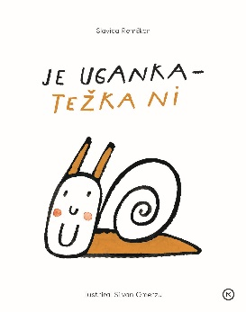
JE UGANKA, TEŽKA NI
Slavica Remškar
Ilustracije: Silvan Omerzu
Zbirka: Izven – Poljudna za Otroke
MKZ
ISBN/EAN: 9789610174288
Število strani: 48
Mere (mm): 213 x 268 x 9
Teža (g): 486
Vezava: trda
Redna cena z DDV: 22,98 EUR
Datum izida: 22.03.2024
Prvi prodajni dan: 22.03.2024

Uganke so malo drugačne, ravno prav zapletene in napisane v velikih tiskanih črkah, da jih lahko berejo bralci začetniki. V njej nastopajo mucke in gradovi, netopirji, polži, gusarji in drugi prikupni liki, ki jih je odlično ilustriral Silvan Omerzu.

Metafore, primerjave … vse to so uganke!
Didaktična slikanica z ugankami je namenjena otrokom od 3. do 7. leta. Uganke so napisane po vzoru južnoslovanskega ljudskega izročila: opisi, metafore, primerjave in stalne besedne zveze gradijo na podobnosti ali navidezni podobnosti z lastnostmi predmeta oziroma bitja, ki ga iščemo kot rešitev uganke.

Napeto učenje in urjenje branja
Preprosta kratka besedila so primerna za urjenje glasnega branja, spodbujajo pa tudi lastno jezikovno ustvarjalnost. Po vzoru ugank lahko otrok ob spodbudi odraslega poišče še druge predmete, pojave in bitja, ki jih je mogoče igrivo skriti v opise po ugankarskem obrazcu. Zastavljanje ugank in ugibanje nam bogatijo in olajšajo duhovite ilustracije: rešitev je dobro skrita, ugibanje pa tudi zato napeto in zanimivo.
__________________________________________________________________________________
OD KOD PRIHAJA MOJA HRANA?
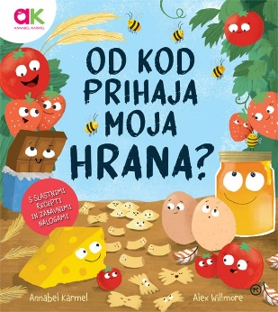
Annabel Karmel in Alex Willmore
Prevod: Maja Prevolnik
Zbirka: Izven – Poljudna za otroke
MKZ
ISBN/EAN: 9789610172840
Število strani: 48
Mere (mm): 252 x 282 x 10
Teža (g): 493
Vezava: trda
Redna cena z DDV: 22,98 EUR
Datum izida: 22.03.2024
Prvi prodajni dan: 06.02.2024

Knjiga, ki bo vašemu otroku na zabaven in razumljiv način prikazala, kako hrana pride na naše krožnike in kaj si lahko pripravimo iz določenih živil. Pa dober tek!

Zanimivosti o hrani, slastni recepti in zabavne naloge
Ali čokolada res raste na drevesu? Koliko paradižnikov potrebujemo za eno steklenico kečapa? V tej knjigi izveš, kako pridelujejo in izdelujejo tvojo najljubšo hrano: jagode, čokolado, sir, paradižnik, jajca in še kaj. V njej so tudi slastni recepti, ki jih je napisala mojstrica kuhanja za otroke Annabel Karmel, in zabavne naloge. Ta knjiga je kot nalašč za vse, ki imate radi hrano, kuhanje in ustvarjanje!

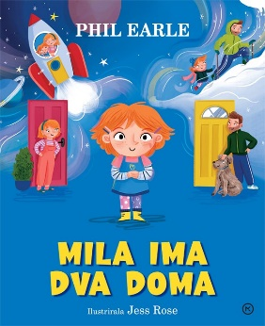
MILA IMA DVA DOMA
Phil Earle
Ilustracije: Jess Rose
Prevod: Tatjana Cestnik
Zbirka: Izven – Poljudna za otroke
MKZ
ISBN/EAN: 9789610169444
Število strani: 32
Mere (mm): 238 x 292 x 9
Teža (g): 467
Vezava: Trda
Redna cena z DDV: 19,99 EUR
Datum izida: 22.03.2024
Prvi prodajni dan: 22.03.2024

Mila ima vsega po dvoje. Dva čudovita brata, dva krasna starša, dve nadvse ljubljeni domači živali. Po novem ima tudi dva doma: enega pri mami in drugega pri očku.
Mila ima dva doma je spodbudna slikanica, ki mladim bralcem pomaga sprejeti spremembe ob ločitvi staršev.
__________________________________________________________________________________
PONATISI

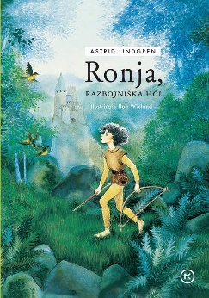
RONJA, RAZBOJNIŠKA HČI
Astrid Lindgren
Ilustracije: Ilon Wikland
Prevod: Lena Holmqvist
Zbirka: Sinji galeb
MKZ
ISBN/EAN: 9789610152774
Število strani: 256
Mere (mm): 148 x 208 x 27
Teža (g): 440
Vezava: trda
Redna cena z DDV: 24,99 EUR
Datum izida: 22.03.2024

Zgodba o Ronji se začne neke veličastne noči v razbojniškem gradu sredi divjih gora in temnih gozdov. Optimistična, topla pripoved o odraščajoči razbojniški deklici, ki se sredi te čudovito nevarne pokrajine spoprijatelji z vrstnikom Birkom iz sovražne razbojniške tolpe, se je zelo priljubila tudi slovenskim bralcem. To je zgodba o svobodi, strpnosti in močni ljubezni.

Astrid Lindgren (1907−2002) sodi med najboljše svetovne mladinske pisateljice. Njene knjige so prevedene v več kot petdeset jezikov. Za svoje delo je prejela številne nagrade, med drugim tudi nagrado Hansa Christiana Andersena (1958). Knjiga Ronja, razbojniška hči je v švedščini izšla leta 1981, v slovenščini pa prvič že leta 1985. Zaživela je tudi na filmskem platnu, na gledaliških in lutkovnih odrih, kot muzikal in animirani film.

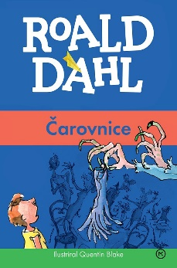
ČAROVNICE
Roald Dahl
Ilustracije: Quentin Blake
Prevod: Bogdan Gradišnik
Zbirka: Žepnice
MKZ
ISBN/EAN: 9788611177878
Število strani: 272
Mere (mm): 125 x 188 x 18
Teža (g): 207
Vezava: mehka
Redna cena z DDV: 15,99 EUR
Datum izida: 22.03.2023

Deček na počitnicah pri stari mami na Norveškem posluša nenavadne zgodbe o čarovnicah. Izve, kako jih prepoznati in kako ravnati v primeru, da bi kakšno srečal. Nato se v Angliji po naključju znajde na njihovem velikem shodu. Prisluškuje strašnim načrtom Velike čarovnice, po katerem naj bi na mah iztrebile vse otroke na Otoku. Ko udeleženke shoda prisluškovalca odkrijejo, se neha življenje, kot ga je poznal doslej.

Roald Dahl je bil vohun, odličen pilot bojnega letala, zgodovinar, ki se je spoznal na čokolado, in izumitelj medicinskih pripomočkov. Je tudi avtor knjig Čarli in tovarna čokolade, Matilda, VDV in mnogih drugih izvrstnih zgodb. Ostaja najboljši otroški pisatelj na svetu.
__________________________________________________________________________________
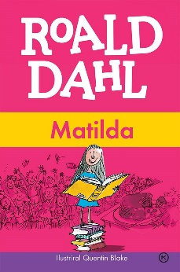
MATILDA
Roald Dahl
Ilustracije: Quentin Blake
Prevod: Bogdan Gradišnik
Zbirka: Žepnice
MKZ

ISBN/EAN: 9788611172811
Število strani: 304
Mere (mm): 125 x 188 x 20
Teža (g): 226
Vezava: mehka
Redna cena z DDV: 15,99 EUR
Datum izida: 22.03.2024

Ena največjih Dahlovih uspešnic! V Matildi so združene vse lastnosti, ki si jih želijo imeti vsi otroci: pamet, nadnaravna moč in ... čudežna otroška nagajivost!

Matilda je rahločutna in bistroumna deklica, izjemno rada in hitro se uči. Njeno nadarjenost opazi mlada in ljubezniva učiteljica Medica, njeni starši pa ne. Še več, ne cenijo je. Matildo silijo, da gleda televizijo, in jo odganjajo od ljubih knjig, oštevajo jo, da je neumna in zabita. Matilda ima vsega dovolj in se sklene maščevati staršem in grozni ravnateljici Volovškarici.

Roald Dahl je bil vohun, odličen pilot bojnega letala, zgodovinar, ki se je spoznal na čokolado, in izumitelj medicinskih pripomočkov. S svojimi knjigami (Matilda, Jakec in breskev velikanka, Čarli in tovarna čokolade …) ostaja med najboljšimi otroškimi pisatelji na svetu.

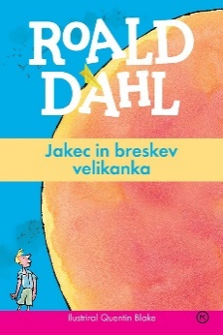
JAKEC IN BRESKEV VELIKANKA
Roald Dahl
Ilustracije: Quentin Blake
Prevod: Milan Dekleva
Zbirka: Žepnice
MKZ

ISBN/EAN: 9789610110439
Število strani: 208
Mere (mm): 125 x 188 x 19
Teža (g): 163
Vezava: mehka
Redna cena z DDV: 13,99 EUR
Datum izida: 22.03.2024

Jakec Henrik Konjar je sirota in živi z zlobnima tetama Cvek in Cmok. Zanju gara kot črna živina. Nekega dne pa sreča starčka v zeleni obleki, ki mu podari majhne krokodilje jezike s posebno magično močjo. Po nesreči se Jakcu razsujejo po tleh in v bližini stare breskve poniknejo v tla. Naslednjega dne je tam ogromna breskev velikanka; v njej prebivajo nenavadna bitja in Jakec se z njimi odpravi na razburljivo avanturo ... Knjigo krasijo ilustracije Quentina Blakea, Milan Dekleva pa je opravil izjemno prevajalsko delo in mladinsko klasiko znova približal bralcem.
__________________________________________________________________________________
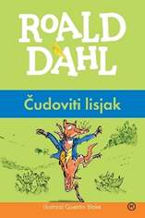
ČUDOVITI LISJAK
Roald Dahl
Ilustracije: Quentin Blake
Prevod: Nina Grahek Križnar
Zbirka: Žepnice
MKZ

ISBN/EAN: 9789610110064
Število strani: 112
Mere (mm): 125 x 188 x 8
Teža (g): 94
Vezava: mehka
Redna cena z DDV: 13,99 EUR
Datum izida: 22.03.2024

Čudoviti Lisjak vsako noč pleni hrano kmetom Grduhu, Grdavšu in Grdinu. Njegova premetenost jih močno jezi in ker ga nikakor ne morejo uloviti, se odločijo, da mu bodo postavili zasedo pred vhodom v brlog. Lisjak in njegova družina so skupaj z ostalimi živalmi ujeti in panično kopljejo vedno globlje rove, saj trije kmetje brlog razkopavajo z bajerji. Nevarnost je vedno večja, Lisjaku pa se naposled utrne genialna ideja.

E-KNJIGE

KRATKA ZGODOVINA SVETA V 50 LAŽEH - E-KNJIGA
Natasha Tidd
Prevod: Niki Neubauer
Zbirka: Izven – Poljudna za Odrasle
( EMKA, MK+)
MKZ

ISBN/EAN: 9789610174943
Redna cena z DDV: 20,99 EUR
Datum izida: 22.03.2024

Natasha Tidd je zgodovinarka in pisateljica. V svojem pisanju in raziskovanju strastno poudarja premalo spregledane zgodbe zgodovine in poskrbi, da je zgodovina dostopna vsem. Neresnica, lažne novice, zavajanje in politični spin, teorije zarote, goljufije in prevare, propaganda, sprevračanje resnice, relativizacija nemoralnih dejanj ter zanikanje ali prikrojevanje zgodovinskih dejstev – so to res atributi našega časa, značilnost družbenih omrežij in odraz sodobne (ne)resničnosti? Sploh ne! Male in velike pa tudi zares velikanske laži so s človeško družbo že od nekdaj. Mnoge so ključno oblikovale svet in se za vselej zapisale v zgodovino. Kaj je res in kaj ne? Komu sploh še verjeti? Avtorica je specialistka za manj znano in poljudno zgodovino. V knjigi kronološko opisuje najslavnejše primere laži v preteklosti, katerih posledice je čutiti še danes. Med njimi so zapiski Julija Cezarja, izdaja vitezov templjarjev, španska inkvizicija, papežinja Ivana, izmišljotine Nostradamusa, potegavščina z Luno, afera Dreyfus, zanikanje ameriških grozodejstev v Vietnamu, jedrska nesreča v Černobilu in še marsikaj.

ZVOČNE KNJIGE

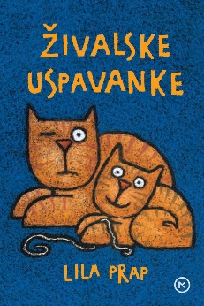
ŽIVALSKE USPAVANKE
Lila Prap
Branje: Različni izvajalci
Zbirka: Otroško leposlovje
MKZ

ISBN/EAN: 9789610174912
Dolžina posnetka: 0:42:42
Digitalni format, mp3
Redna cena z DDV: 7,99 EUR
Datum izida: 15.03.2024

V zvočni knjigi Lile Prap Živalske uspavanke je zbranih štirinajst pesmi. Trinajst pesmi je uspavank za različne živali, prva pesem pa je namenjena čukom, ki so nočne živali, zato je budnica. Pesmi so zanimive zato, ker je v njih veliko glasov, s katerimi se oglašajo živali in jih po njih prepoznamo. V knjigi Živalske uspavanke boste našli Mačjo uspavanko, Uspavanko za ribe, Medvedjo uspavanko.
__________________________________________________________________________________
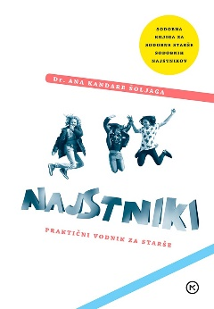
NAJSTNIKI: PRAKTIČNI VODNIK ZA STARŠE – ZVOČNA KNJIGA
Ana Kandare Šoljaga
Prevod: Seta Oblak
Branje Lucija Grm
Zbirka: Za starše in vzgojitelje
MKZ

ISBN/EAN: 9789610174097
Dolžina posnetka: 06:52:12
Digitalni format, mp3
Redna cena z DDV: 19,99 EUR
Datum izida: 22.03.2024

Zvočna knjiga Najstniki je praktičen, življenjski in poljuden priročnik z nasveti za »obvladovanje« najstnikov, ki je prilagojen današnjemu času. V njem boste našli zlata pravila skrbi za najstnike, opis najpogostejših napak, ki jih starši delajo pri vzgoji najstnikov, in najpogostejših najstniških težav ter nasvete za obravnavanje značilnih »najstniških« tem, kot so prva ljubezen, spolnost, šola, vrstniško nasilje, internet, pomoč doma, prijatelji, ločitev staršev, skrb za videz ipd. Izvedeli boste tudi, katere so »običajne« tegobe odraščanja in pri katerih bi bilo dobro poiskati strokovno pomoč. »Najstništvo je res zelo zahtevno poglavje človekovega razvoja tako za otroke kakor tudi starše. Naporno, ne samo zahtevno. To je tudi čas, ko starši delamo več napak, kot si mislimo, in več kot v otrokovih zgodnejših letih. /…/ Knjiga me je navdušila s praktičnimi nasveti nekoga, ki ima za sabo kilometre pogovorov, svetovanja in reševanja težav konkretnih najstnikov. Ni le teoretično razpredanje, je tudi praktičen vpogled v pogoste in manj pogoste težave mladostnikov.« - Iz spremne besede Jane Zirkelbach, urednice revije za najstnike Pil in dolgoletne šolske psihologinje.

